МКОУ Вихоревская СОШ №2

КИМ по английскому языку в 10 классе
за 2022-2023 уч год

Составитель: учитель англ яз I кв кат
Сорокина Т.С.

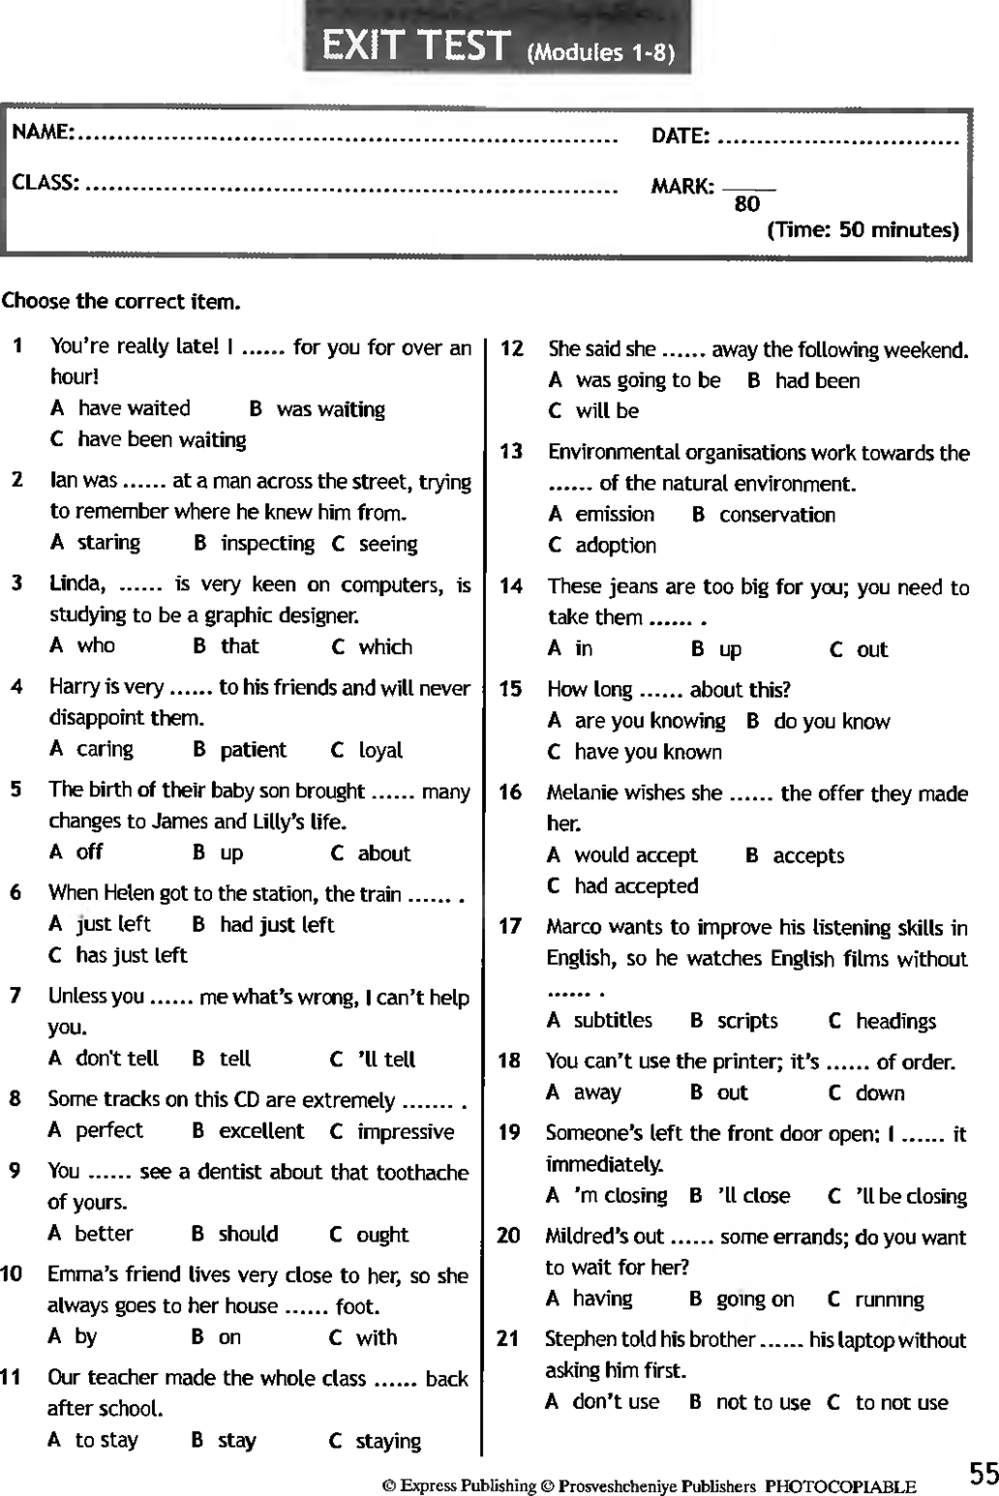

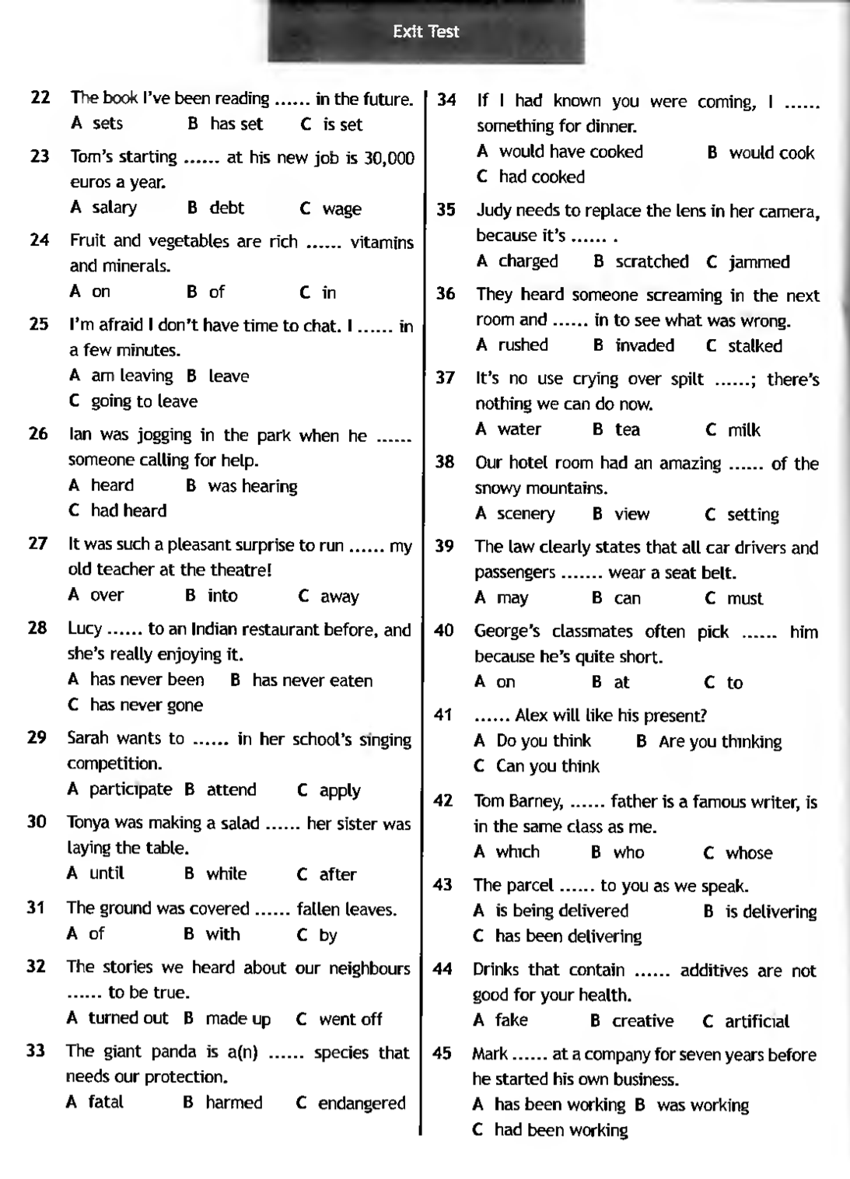

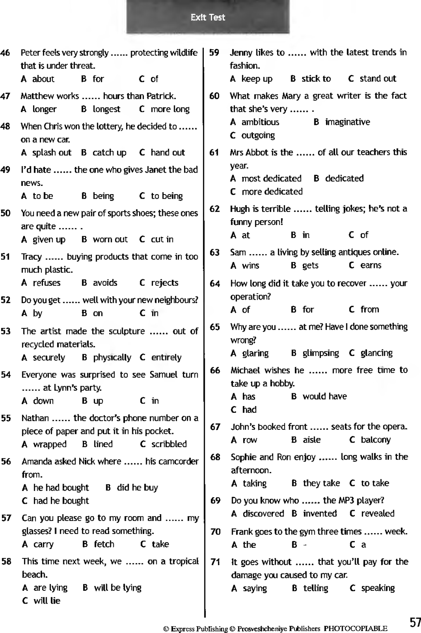

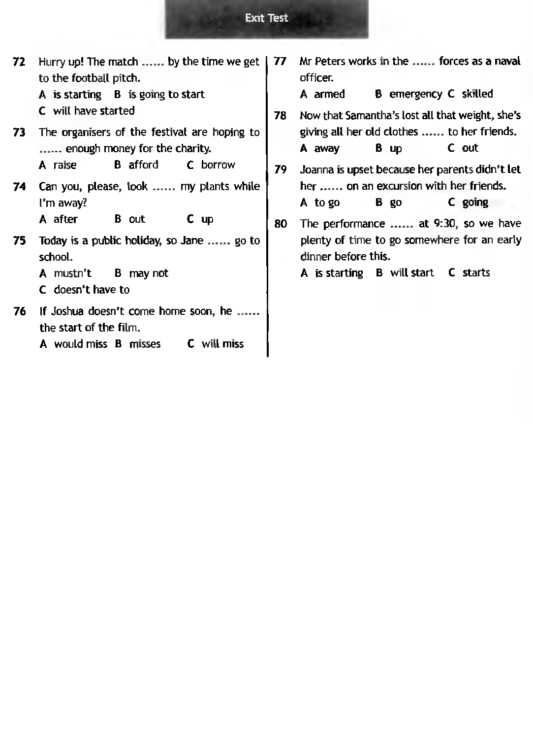

Ключи:
Источник:
Ю.Е.Ваулина, Д.Дули «Английский язык. Контрольные задания.10 класс» Просвещение.2010-с.55-58

